ELABORA: | REVISA: | APROVA:
Responsable Experiència Pacient  Sra. Marta Noguera  Data: 25/04/2022 | Directora de Gestió:  Sra. Cèlia Garcia  Data: 25/04/2022 | Gerència  Dra. Pilar Otermin  Data: 25/04/2022

Instrucció relativa a la Política d’Humanització de BSA

Data de caducitat d’aquest procediment: en dos anys

Edició | Data | Modificacions introduïdes respecte edicions anteriors
0 | 25/04/2022 | S’elabora la instrucció per establir la Política d’Humanització BSA en el marc de les línies estratègiques 2022.

INDEX
1.OBJECTE 4
2. ABAST 4
3. REFERÈNCIES 4
4. DEFINICIÓ 5
5. DESENVOLUPAMENT 5
5.1 Missió Visió Valors
5.2. Marc estratègic
5.3 Fonaments i desenvolupament la Política d’Humanització de l'Assistència BSA
5.3.1 Objectiu general
5.3.2 Objectius específics
5.3.3 Organització
5.3.4 Plans d’actuació
5.3.5 Seguiment i avaluació
6. RESPONSABILITAT 15

- OBJECTE

Establir els fonaments i desenvolupament la política d’humanització de l'assistència BSA, on s'estableixin els principals valors i objectius que l'organització decideix adoptar en relació amb aquest àmbit.

- ABAST

Badalona Serveis Assistencials (totes les línies assistencials)

- REFERÈNCIES

- Document Prioritats estratègiques BSA 2022
- Codi ètic BSA
- Carta de Drets i Deures de la ciutadania en relació amb la salut i l’atenció sanitària. CatSalut.
- Principal legislació sanitària i social vigent:
Ley 14/1986, de 25 de abril, General de Sanidad

Llei 21/2000, de 29 de desembre, sobre els drets d'informació concernent la salut i l'autonomia del pacient, i la documentació clínica

Ley 3/2005, de 8 de julio, de información sanitaria y autonomía del paciente.

Ley 39/2006, de 14 de diciembre, de Promoción de la Autonomía Personal y Atención a las personas en situación de dependencia.

Ley 33/2011, de 4 de octubre, General de Salud Pública.

LEY 26/2011, de 1 de Agosto, adaptación normativa a la Convención Internacional sobre los Derechos de las Personas con Discapacidad

Ley 9/2017, de 27 de junio, de universalización de la asistencia sanitaria con cargo a fondos públicos mediante el Servicio Catalán de la Salud.

Ley Orgánica 3/2021, de 24 de marzo, de regulación de la eutanasia.

Ley 8/2021, de 2 de junio, por la que se reforma la legislación civil y procesal para el apoyo a las personas con discapacidad en el ejercicio de su capacidad jurídica.
- Llei 3/2018, de 5 de desembre, de Protecció de dades personals i garantia de drets digitals i Reglament (UE) 2016/679 del Parlament i del Consell , de 27 d'abril, 2016, relatiu a la protecció de les persones físiques sobre el tractament de dades personals i la seva lliure circulació.

4. DEFINICIONS

Assistència centrada en la persona: Oferir atenció sanitària i social posant a la persona en el centre del seu procés, tenint en compte la seva integritat (física, mental, espiritual i social), respectant la seva dignitat, diversitat, decisions, preferències i opinions.

Humanització de l'assistència: Sumar a l’assistència de qualitat, segura i efectiva, la perspectiva de les persones ateses garantint el millor tracte i el respecte als seus valors, dignitat i diversitat, gràcies a la incorporació d’elements d’humanització en les directrius de gestió i assistència, adequant l’entorn i la formació necessària perquè sigui una realitat.

Experiència pacient: L'experiència del pacient vol incorporar la perspectiva del pacient per a millorar la vivència i satisfacció de les persones al llarg de tota la seva interacció i relació amb els serveis de salut, contribuint a la millora dels mateixos.

Participació ciutadana: La participació o implicació ciutadana és la incorporació, de forma estructurada, de les persones i la societat a la presa de decisions públiques, per tal d’apoderar-les. La participació ciutadana permet obtenir unes relacions transparents i implicar la societat civil en els objectius col·lectius.

5. DESENVOLUPAMENT

5.1 Missió Visió Valors
BSA té com a principal objectiu l’atenció integral centrada en la persona des d’una vessant d’orientació al servei, amb qualitat tècnica i humana, donant resposta a les necessitats de les persones i en relació constant amb l’entorn.
La seva missió , visió i valors així ho recull:
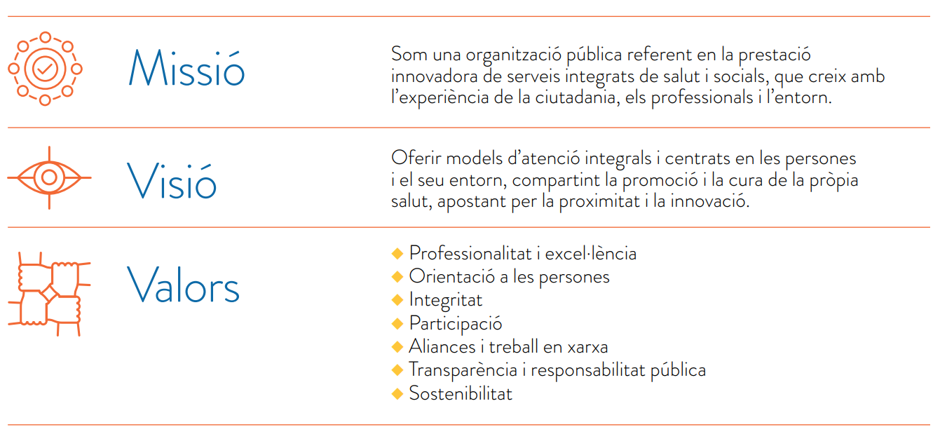

5.2. Marc estratègic

El Consell de Direcció ha aprovat i prioritzat les prioritats estratègiques de BSA pels propers anys :
1.Experiència pacient.
2.Abordatge integral al pacient complex.
3.Desenvolupament i benestar professionals.
4.Responsabilitat social i compromís amb l’entorn.
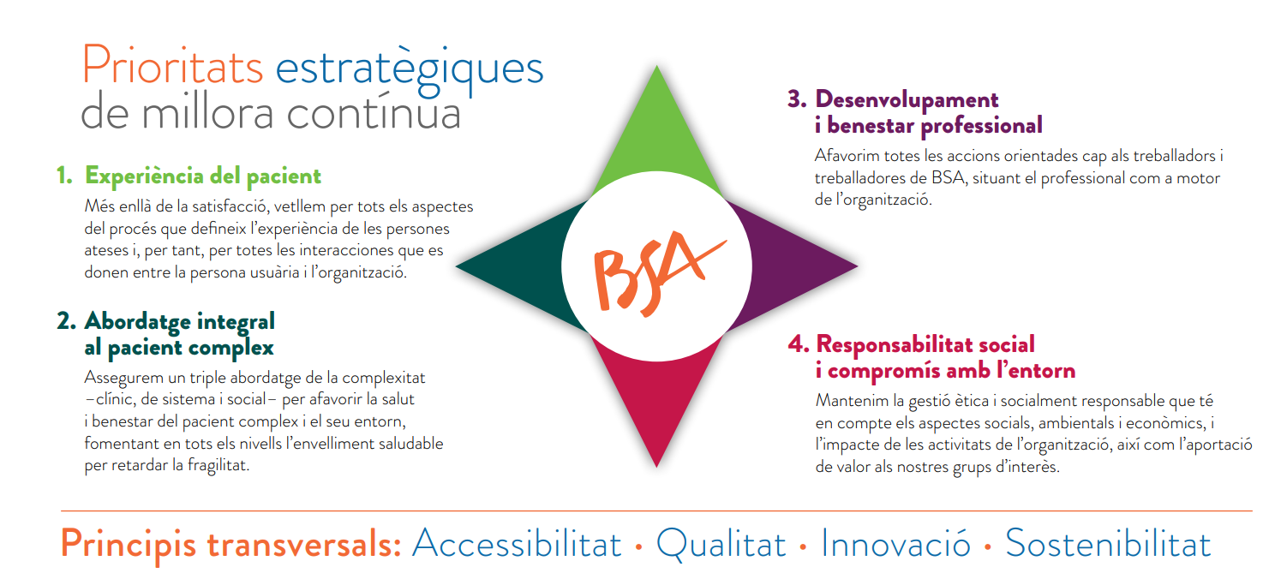

Aquestes línies volen impulsar la millora de l’atenció sanitària centrada en la persona i humanització de l'assistència, tant des del punt de vista de pacients i familiars com dels propis professionals.

Malgrat la política d’Humanització de l’Assistència BSA té aquest enfoc integral i transversal, esmentat, el seu desenvolupament està més estretament vinculat amb 2 línies estratègiques concretes:

Prioritat Estratègica 1. Experiència pacient que es centra en:

«Més enllà de la satisfacció, a BSA vetllem per tots els aspectes del procés que defineix l’experiència de les persones ateses i, per tant, per totes les interaccions que es donen entre la persona usuària i l’organització».

1.1 Humanització:
Sumar a l’assistència de qualitat, segura i efectiva, la perspectiva de les persones ateses garantint el millor tracte i el respecte al valor de les persones, gràcies a la incorporació d’elements d’humanització en les directrius de gestió, adequant l’entorn i la formació necessària perquè sigui una realitat.

1.2 Control del dolor
Assegurar un bon control del dolor és un dels quatre elements que més influeixen en la satisfacció dels pacients, i és també un requeriment universal i imprescindible en l’atenció sanitària.

1.3 Accessibilitat
Vetllar per fer accessible als usuaris l’organització, amb tots els canals d’accés –presencials, telefònics, telemàtics– així com als seus professionals de referència.

1.4 Participació i presa de decisions
Les eines d’ajuda a la presa de decisions compartides promouen el diàleg i augmenten el discurs deliberatiu entre pacients, familiars i professionals de la salut. Són instruments que faciliten al pacient informació i respostes a preguntes clau sobre què ha de fer o què ha de saber per acabar prenent una decisió.

Prioritat Estratègica 2. Abordatge integral al pacient complex, que es centra en:

«Assegurem un triple abordatge de la complexitat –clínic, de sistema i social– per afavorir la salut i benestar del pacient complex i el seu entorn, fomentant en tots els nivells l’envelliment saludable per retardar la fragilitat.»

2.1 Atenció integral
Oferir, a l’usuari i al seu entorn, una atenció que garanteixi una gestió global de les necessitats de la persona en la dimensió física, psíquica, funcional, social i espiritual, incorporant la promoció, prevenció, recuperació i rehabilitació de les persones, especialment al pacient complex.

2.2 Autonomia i envelliment saludable
Defensem un model on mantenir al màxim la facultat de les persones per actuar segons el seu criteri, afavorint i optimitzant les oportunitats de salut física, mental i social per a un envelliment saludable que els permeti la participació de manera activa en la societat, independentment de l’edat, millorant així la seva qualitat de vida.

2.3. Optimització en el maneig de crònics
Ajustar els plans terapèutics, emfatitzant l’assoliment de resultats en salut i sent sostenibles mediambientalment i econòmicament.

2.4. Humanització i empoderament dels professionals
Aprofundir en la participació dels professionals sanitaris i socials en l’evolució del model sanitari als temps actuals, empoderant-los en la seva gestió i incorporant accions de millora orientades al benefici últim sobre el pacient i el seu entorn.

Per al seu desenvolupament es disposa de Consells assessors de cada prioritat estratègica que prioritzen, d’acord amb la direcció, les accions relacionades.

Aquest enfoc estratègic es recolza i complementa amb la política de Qualitat i Seguretat del pacient, i la de Responsabilitat Social Corporativa de BSA.

5.3 Fonaments i desenvolupament la Política d’Humanització de l'Assistència BSA

La política d’Humanització de l’assistència BSA es realitzarà amb la participació de pacients, professionals i l’entorn i amb els principis de:

- Enfoc holístic i integral de la persona (física, mental,espiritual, social)
- Respecte a la seva dignitat i diversitat.
- Atenció centrada en la persona: La persona és el centre de l'assistència. Per la persona, amb la persona.
- Principis bioètics de l'assistència (beneficència, no maleficència, autonomia i justícia)
- Humanització de les cures, de l’entorn, la relació i la participació.
- Enfoc proactiu de la política d’Humanització.

L’abast del desplegament es contempla per a tots els serveis i línies assistencials de BSA.

Les dimensions que s’hi contemplen no son estanques i son de caire transversal en el seu abordatge.

Dimensions principals incloses en la Pla d’Humanització BSA:

Tenint la persona com a centre de l’atenció, de forma integral (física, mental, espiritual, social) amb respecte al seus valors, la seva dignitat i la seva diversitat, es tindran en compte dimensions d’humanització relacionades les àrees de cures, entorn, relació i participació:

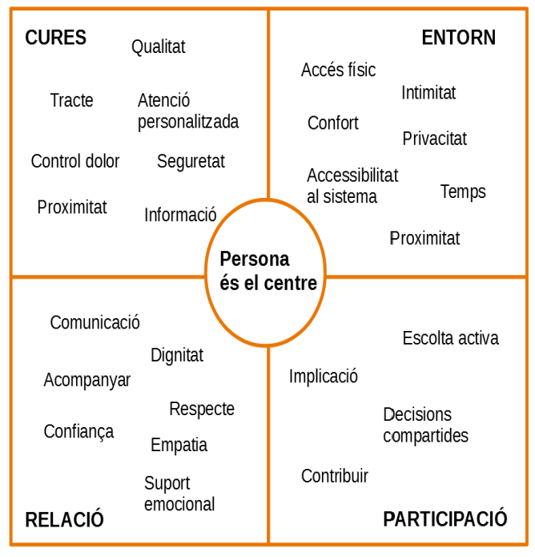
La incorporació activa de la participació dels propis pacients, familiars aportant la seva experiència de pacient permetrà una millor detecció de necessitats i ajust específic del pla d’humanització de BSA. La participació del professionals i la seva implicació també és clau per a la seva implementació.

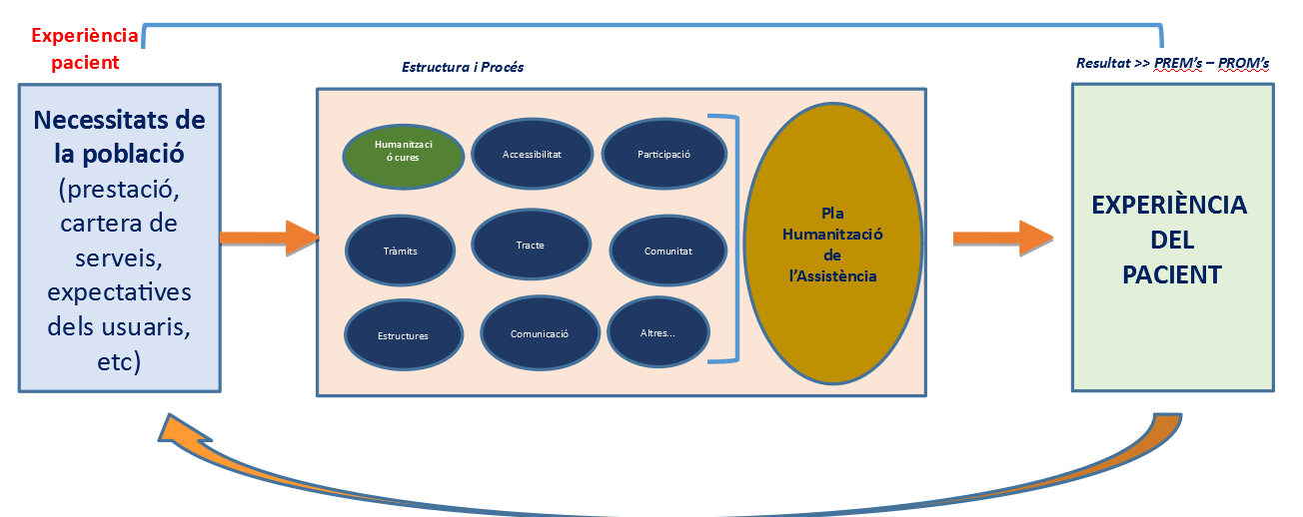

5.3.1 Objectiu general
Sumar a l’assistència de qualitat, segura i efectiva, la perspectiva de les persones ateses garantint el millor tracte i el respecte als seus valors, dignitat i diversitat, gràcies a la incorporació d’elements d’humanització en les directrius de gestió i assistència, adequant l’entorn i la formació necessària perquè sigui una realitat.

5.3.2 Objectius específics
1. Impulsar la cultura d’Humanització en tota l’entitat: Creació i promoció d’una cultura d’humanització de l'assistència i el tracte en tots els àmbits i amb tots els professionals, assistencials i no assistencials.

2- Establir un Pla de Millora d’Humanització a BSA centrat en aprofundir en el desenvolupament del model de l’Atenció Centrada en la Persona (ACP).

3-Per partícips als propis usuaris en el procés de d’humanització de BSA afavorint la seva escolta activa i participació.

4-Propiciar les condicions formatives i organitzatives a BSA que contribueixin a facilitar la feina dels professionals i la humanització de l’assistència per donar una millor atenció a les persones, millorant la seva satisfacció i experiència.

5.3.3 Organització

Des del lideratge i el compromís actiu de la direcció de i tots els comandaments intermitjos, tant assistencials com no assistencials, s'impulsaran aquests objectius a tota l'organització a través de plans d’actuació concrets. La implicació i compromís de tots els professionals és imprescindible.

L’organització per a la concreció i desplegament d’aquesta Política d’Humanització es concreta en:
- Consells assessors de les prioritats estratègiques
- Comitè d’Experts en experiència pacient+ Àrea d’experiència pacient
- Grup motor d’Humanització
- Comitè d’Ètica Assistencial
- Grups de millora contínua
- Altres comissions o grups de treball específics (Comissió de mortalitat, Etc)

Aquests grups treballaran de forma transversal i participativa, en la detecció d’oportunitats d’aprofundir en les accions d’humanització de BSA i la detecció de bones pràctiques per a posar-les en valor i ser implementades o compartides.

5.3.4 Plans d’actuació

En base als objectius previstos, anualment s’establirà un pla d’actuació pel període que s’elevarà a la direcció i serà posteriorment treballat de dels àmbits organitzatius previstos anteriorment esmentats.

El Comitè d’experts en experiència pacient serà responsable de la priorització i coordinació dels projectes d’humanització que es concretaran en un pla anual d’accions.

L’àrea d’experiència de pacient, junt amb el grup de bones pràctiques i els grups de treball que se’n derivin encarregaran d’impulsar i de portar a terme els diferents projectes.

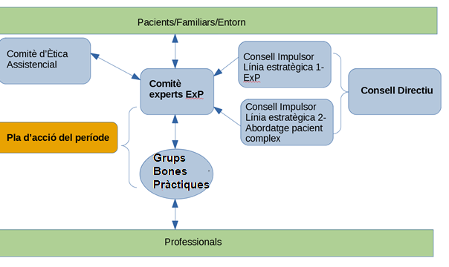

5.3. 5 Seguiment i avaluació

El pla d’actuacions del període serà avaluat pel Comitè d’Experts en Experiència de Pacient en base al grau d’execució de les accions previstes per a cada objectiu. Per tal de fer això, s’establiran indicadors -quantitatiu i qualitatius-concrets que avaluïn tant el procés com el resultat. L’avaluació serà traslladada a la Direcció per a la seva valoració.

El Pla d’humanització BSA es revisarà cada dos anys.

6. RESPONSABILITAT
La Direcció de Gestió i la Responsable d’experiència al pacient tenen la responsabilitat de mantenir al dia aquesta instrucció.

